新概念入门级 B 期中测试题

一、听音，选择所听到的单词。10
洪恩英语*新概念入门级 B 期中测试题 U1--U8
Name： Score:

( ) 1. A. grandmother B.mother C.grandfather

( ) 2. A. bedroom

( ) 3. A.morning

( ) 4. A. tomato

( ) 5. A. donkey
B. kitchen B.afternoon
B. poster

B. duck
C. chicken

C. mother

C. potato

C. dog

二、选择听到的句子，并将序号写在括号里。10
( ) 1. A. This is your cousin. B. Is this your cousin?

( ) 2. A. That’s Eddy’s spaceship. B. That’s Eddy’s ship. ( ) 3. A. It’s time for lunch. B. It’s time for supper.
( ) 4. A. These are birds. B. These aren’t birds.
( ) 5. A. They’re mum’s cars. B. They’re mum’s scarves.

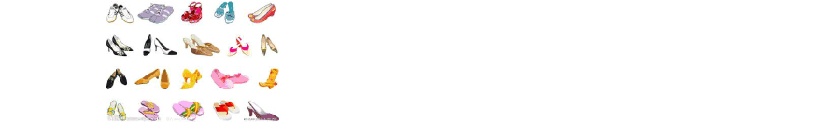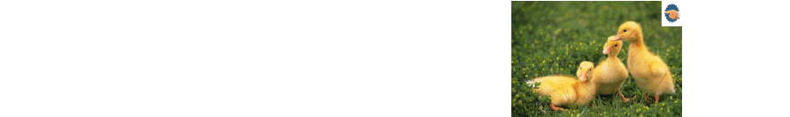三、听到的句子与图画是否一致，对的打钩，错的打叉。10

( ) ( ) ( )
(
)
(
)
(
)

笔试部分

一、给下列的中文选择正确的单词或词组, 并把它圈出来。10

- 爸爸 father mother
- 客厅 sitting room kitchen
- 在下面 under next to
- 我们的 our my
- 书桌 table desk

二、名词单数变复数。10
- 玩偶 puppet poster
- 驴子 monkey donkey
- 草莓 strawberry cherry
- 牛仔裤 jeans trousers
- 早上 evening morning

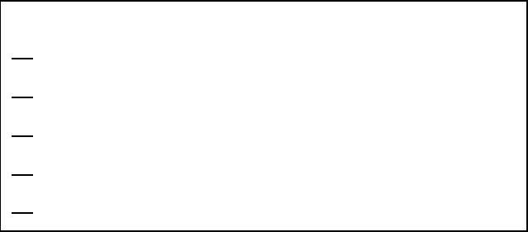
名词单数变复数的规则是：
1. 大多数都是在词尾加上 ;
2. 以“o, s, sh, ch, x”结尾的单词加上 ;
3. 以辅音+y 结尾的单词要把 y 改为 i 再加 ;
4. 以 f 或者 fe 结尾的单词要把 f 或者 fe 去掉改为 ;
5. 特别的，单复同形，什么都不加。

bird--- | box--- | dish---
duck--- | potato--- | jacket---
cherry--- | glass--- | trousers---
cow--- | strawberry--- | dress---
sheep--- | shoe--- | knife---
farm--- | tomato--- | scarf---
sandwich--- | lamb---

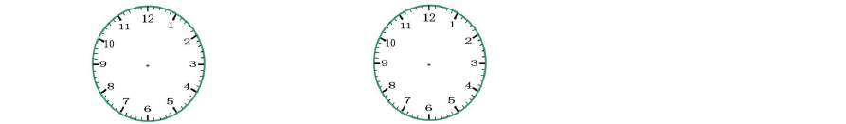三、根据句子画时钟。12

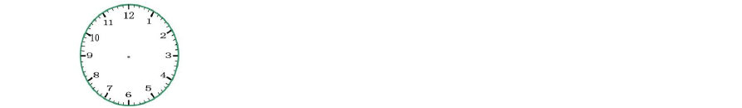It’s two o’clock. It’s four o’clock. It’s one o’clock.

It’s ten o’clock. It’s six o’clock. It’s eleven o’clock.

四、根据中文意思，选择正确的英文句子。10
( )1.这是你的表弟吗？ A. Is this your cousin? B. Is this your uncle?
( )2.那是我的家。 A. That’s our house. B. That’s my house.
( )3.书在椅子下面。 A. The book is under the chair.

B. The book is behind the chair.

( )4.有一只猫。 A. There isn’t a cat. B.There is a cat.
( )5.到时间吃早餐了。 A. It’s time for lunch. B. It’s time for breakfast.
( )6.那是Eddy 的滑板。A. That’s Eddy’s skateboard. B. That’s Eddy’s ship.

( )7.没有一个女孩。 | A. There is a girl. | B.There isn’t a girl.
( )8.这些是奶牛。 | A. These are cows. | B. These aren’t cows.

( )9.它们是你的连衣裙。 A. They’re their dresses. B. They’re your dresses.
( )10.那些是小鸡吗? A. Those are chickens. B. Are those chickens?

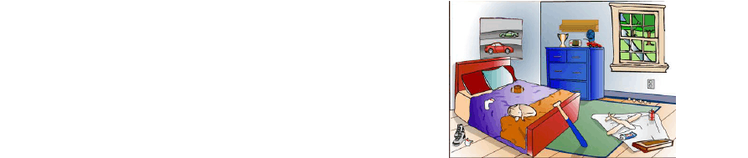五、仿造例句用 There is 有、 There isn’t 没有完成小短文。10
Hi! My name is Eddy.
This is my bedroom.

a cupboard(柜子).
 a window.
There is
There isn’t

a table.
a desk.

a shelf.
a TV.
a dog.
a bed.
a computer.
a cat.

a sock on the bed. a poster.
以上内容仅为本文档的试下载部分，为可阅读页数的一半内容。如要下载或阅读全文，请访问：https://d.book118.com/035130231040011041

